 | Школа: Краснокиевская СШ
Дата: | ФИО учителя: Федоровская А.О.
Класс: 7 | Количество присутствующих: |  |  |  | отсутствующих:
Тема урока | Понятие биссектрисы угла / СОР №1 «Начальные геометрические сведения»
Вид урока | Закрепление знаний, умений и навыков по пройденной теме.
Цели обучения, которые достигаются на данном уроке (ссылка на учебную программу) | 7.1.1.10  доказывать и применять свойства вертикальных и смежных углов  Цели СОР  7.1.1.5 знать определения отрезка, луча, угла,  треугольника, полуплоскости  7.1.1.6 знать и применять аксиомы измерения отрезков и  углов  7.1.1.9 знать определения смежных и вертикальных  углов
Цели урока | Учащиеся закрепляют умения и навыки решения задач, в которых необходимо определять и строить углы, перпендикуляры и биссектрисы.
Критерии оценивания / СОР | Учащийся умеет решать задачи, используя знания о видах углов  • Определяет по рисунку прямые, лучи, отрезки  • Использует аксиомы измерения углов для решения задач  • Применяет аксиомы измерения отрезков для решения задач  • Решает задачи, требующие применения свойств вертикальных и смежных углов
Языковые цели | Учащиеся будут:  - оперировать понятиями и терминами раздела;  - воспроизводить формулировки аксиом и теорем;  - объяснять выполнение чертежа;  - комментировать решения задач.  Лексика и терминология, специфичная для предмета:  - точка, прямая, луч, отрезок, угол;  - аксиома, теорема;  - виды углов, острый угол, тупой угол, развернутый угол, прямой угол;  - вертикальные углы, смежные углы;  - градусная мера угла, биссектриса угла;  - перпендикулярные прямые  Полезные выражения для диалогов и письма:  - отрезки/углы равны;  - вертикальные углы…;  - сумма смежных углов равна...  - перпендикулярные прямые образуют…  - биссектриса это…
Привитие ценностей | Уважение через ответственное отношение к предмету, умение анализировать проделанную работу и адекватно её оценивать, соблюдение техники безопасности, здоровьесберегающих факторов.
Межпредметные связи | черчение
Предваритель-ные знания | Умение использовать линейку, транспортир при построении и измерении углов, построении перпендикуляров, знание простейших фигур геометрии, определения смежных и вертикальных углов; применять свойства о смежных и вертикальных углах.
Ход урока
Запланирован-ные этапы урока | Запланированная деятельность на уроке
Начало урока  6 минуты | Организация начала урока (3 мин)  Приветствие. Отметка отсутствующих. Проверка готовности учащихся к уроку.  Притча. «Жил мудрец, который знал все. Один человек захотел доказать, что мудрец знает не все. Зажав в ладонях бабочку, он спросил: «Скажи, мудрец, какая бабочка у меня в руках: мертвая или живая?» А сам думает: «Скажет живая – я ее умертвлю, скажет мертвая – выпущу». Мудрец, подумав, ответил: «Все в твоих руках». Так что не забываем ребята о том, что «всё в ваших руках»! Особенно при написании СОР сегодня.  Проверка наличия домашнего задания.  Актуализация знаний  -назовите любые предметы в классе, которые схожи с тем или иным видом углов.  Формулировка и запись темы урока и цели урока (1 мин)  Практическая работа с бумагой  Каждый получает задание (используя треугольный лист бумаги – в виде угла): сгибанием уменьшить угол в два раза.  -А теперь разверните ваш угол, давайте изучим линию сгиба. Такой луч, исходящий из вершины угла имеет особое название – биссектриса угла.  -Итак, мы пришли с вами к теме нашего урока: Понятие биссектрисы угла.  Записывают тему урока и определяют цель урока.
Середина урока  30 минут | 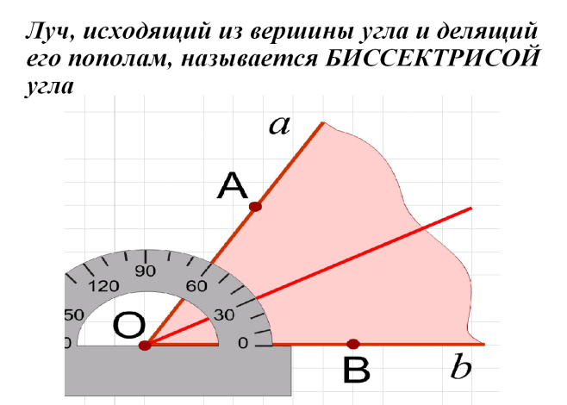  Изучение новой темы.  -Читает стих:  «Задают вопрос Борису:  Что такое биссектриса?  Математик – виртуоз  Так ответил на вопрос:  Это луч, который нам  Делит угол пополам.  Он выходит на века  Из вершины уголка».  -Давайте сформулируем определение  биссектрисы угла:  Биссектрисой угла называется луч,  исходящий из вершины угла и делящий его пополам.  Закрепление изученного материала при решении текстовых задач.  Работа с чертёжными инструментами: линейка, угольник, транспортир.  - Напишите названия углов, измерьте и запишите их градусные меры, постройте биссектрисы углов.  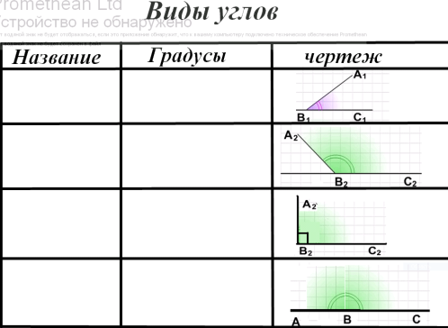  СОР №1 «Начальные геометрические сведения» (25 мин)  Задания  1. Укажите названия следующих элементов на рисунке (прямая, луч, отрезок):  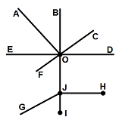  OA ______________  ED ______________  JH ______________  CF ______________  IB ______________  OJ ______________  JG ______________  2. a) Начертите угол АОВ;  b) внутри угла проведите луч ОС;  c) найдите величину угла АОВ, если угол СОВ = 20⁰, угол АОС в 3 раза больше  угла СОВ.  3. Найдите длину отрезка АD.  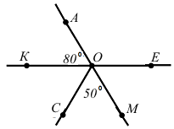  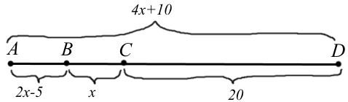  4. а) Запишите угол смежный углу АOЕ;  b) запишите две пары вертикальных углов;  с) вычислите величину угла МOЕ;  d) найдите величину угла КOС.  Критерии оценивания № задания Дескриптор Балл  обучающихся  Определяет по рисунку прямые, лучи, отрезки 1 записывает отрезки 1  записывает лучи 1  записывает прямые 1  Использует аксиомы измерения углов для решения задач 2 выполнен чертеж по условию задачи 1  находит значениеугла АОС 1  находит значение угла АОВ 1  Применяет аксиомы измерения отрезков для решения задач 3 составляет уравнение по условию задачи 1  находит значение х 1  находит отрезок АD 1  Решает задачи, требующие применения свойств вертикальных и смежных углов 4 записывает угол смежный углу АOЕ 1  записывает пары вертикальных углов 1  находит величину угла МOЕ 1  вычисляет величину угла КOС 1  Всего баллов 13
Конец урока  4 минут | Подведение итогов урока.  Групповая рефлексия (2 мин)  1. Сформулируйте цель, которая стояла перед вами.  2. Определите, достигнута ли цель.  3. Перечислите средства и способы, которые вам помогли достичь цели.  4. Сформулируйте неразрешённые затруднения на уроке, если они есть.  Учащиеся в группах обсуждают ответы на поставленные вопросы и, один представитель группы озвучивает результаты.  Постановка домашнего задания (2 мин).  Стр. 27 №5.10 .
Дифференциация – каким образом Вы планируете оказать больше поддержки? Какие задачи Вы планируете поставить перед более способными учащимися? |  | Оценивание – как Вы планируете проверить уровень усвоения материала учащимися? |  | Здоровье и соблюдение техники безопасности
Используется дифференциация при организации работы в парах. Пары формируются «сильный – средний». Более успешные учащиеся помогают другим. Учащиеся, у которых есть затруднения, имеют возможность задать вопросы и получить разъяснения. |  | На уроке проводится формативное оценивание в виде самооценивания, взаимооценивания  (по критериям оценивания, разработанными учащимися) и индивидуальное оценивание учителем письменных работ. |  | В ходе урока проводится физминутка. Применяются активные методы обучения.
Рефлексия по уроку  Были ли цели урока/цели обучения реалистичными?  Все ли учащиеся достигли ЦО?  Если нет, то почему?  Правильно ли проведена дифференциация на уроке?  Выдержаны ли были временные этапы урока?  Какие отступления были от плана урока и почему? |  |  | Используйте данный раздел для размышлений об уроке. Ответьте на самые важные вопросы о Вашем уроке из левой колонки.
 |  |  | Цели урока были реалистичны, задания для работы на уроке работали на достижение цели. Все учащиеся достигли цели. Дифференциация была организована правильно и оправдала ожидания. На уроке происходило взаимообучение. Все временные рамки были выдержаны. Отступлений от плана не было.
Общая оценка

Какие два аспекта урока прошли хорошо (подумайте как о преподавании, так и об обучении)?
1: составление задач самими учащимися и взаимообмен ими
2: взаимооценивание по критериям, разработанными самими учащимися
Что могло бы способствовать улучшению урока (подумайте как о преподавании, так и об обучении)?
1: уменьшить количество заданий самостоятельной работы, исходя из индивидуальных особенностей конкретного класса
2:
Что я выявил(а) за время урока о классе или достижениях/трудностях отдельных учеников, на что необходимо обратить внимание на последующих уроках?
Учащиеся заинтересовано решали задачи, составленные одноклассниками, что говорит о том, что детям нравится эта деятельность и стоит продолжать предлагать подобные задания при изучении других тем.

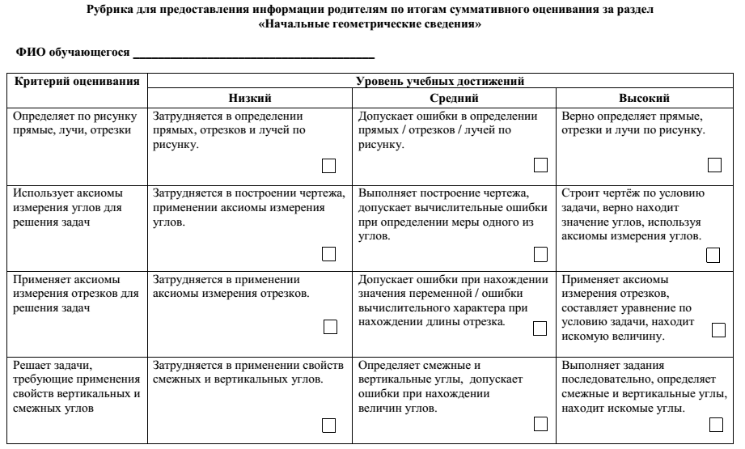

СОР №1 «Начальные геометрические сведения»
Цель обучения
7.1.1.5 знать определения отрезка, луча, угла, треугольника, полуплоскости;
7.1.1.6 знать и применять аксиомы измерения отрезков и углов;
7.1.1.9 знать определения смежных и вертикальных углов.
Время выполнения 25 минут
Задания
1. Укажите названия следующих элементов на рисунке (прямая, луч, отрезок):
OA ______________
ED ______________
JH ______________
CF ______________
IB ______________
OJ ______________
JG ______________

2. a) Начертите угол АОВ;
b) внутри угла проведите луч ОС;
c) найдите величину угла АОВ, если угол СОВ = 20⁰, угол АОС в 3 раза больше угла СОВ.
3. Найдите длину отрезка АD.

СОР №1 «Начальные геометрические сведения»
Цель обучения
7.1.1.5 знать определения отрезка, луча, угла, треугольника, полуплоскости;
7.1.1.6 знать и применять аксиомы измерения отрезков и углов;
7.1.1.9 знать определения смежных и вертикальных углов.
Время выполнения 25 минут
Задания
1. Укажите названия следующих элементов на рисунке (прямая, луч, отрезок):
OA ______________
ED ______________
JH ______________
CF ______________
IB ______________
OJ ______________
JG ______________

2. a) Начертите угол АОВ;
b) внутри угла проведите луч ОС;
c) найдите величину угла АОВ, если угол СОВ = 20⁰, угол АОС в 3 раза больше угла СОВ.
3. Найдите длину отрезка АD.
4. а) Запишите угол смежный углу АOЕ;
b) запишите две пары вертикальных углов;
с) вычислите величину угла МOЕ;
d) найдите величину угла КOС.

Критерии оценивания | № задания | Дескриптор | Балл
 |  | обучающихся
Определяет по рисунку  прямые, лучи, отрезки | 1 | записывает отрезки | 1
 |  | записывает лучи | 1
 |  | записывает прямые | 1
Использует аксиомы  измерения углов для  решения задач | 2 | выполнен чертеж по условию задачи | 1
 |  | находит значениеугла АОС | 1
 |  | находит значение угла АОВ | 1
Применяет аксиомы  измерения отрезков для  решения задач | 3 | составляет уравнение по условию задачи | 1
 |  | находит значение х | 1
 |  | находит отрезок АD | 1
Решает задачи,  требующие применения  свойств вертикальных и  смежных углов | 4 | записывает угол смежный углу АOЕ | 1
 |  | записывает пары вертикальных углов | 1
 |  | находит величину угла МOЕ | 1
 |  | вычисляет величину угла КOС | 1
Всего баллов |  |  | 13

4. а) Запишите угол смежный углу АOЕ;
b) запишите две пары вертикальных углов;
с) вычислите величину угла МOЕ;
d) найдите величину угла КOС.

Критерии оценивания | № задания | Дескриптор | Балл
 |  | обучающихся
Определяет по рисунку  прямые, лучи, отрезки | 1 | записывает отрезки | 1
 |  | записывает лучи | 1
 |  | записывает прямые | 1
Использует аксиомы  измерения углов для  решения задач | 2 | выполнен чертеж по условию задачи | 1
 |  | находит значениеугла АОС | 1
 |  | находит значение угла АОВ | 1
Применяет аксиомы  измерения отрезков для  решения задач | 3 | составляет уравнение по условию задачи | 1
 |  | находит значение х | 1
 |  | находит отрезок АD | 1
Решает задачи,  требующие применения  свойств вертикальных и  смежных углов | 4 | записывает угол смежный углу АOЕ | 1
 |  | записывает пары вертикальных углов | 1
 |  | находит величину угла МOЕ | 1
 |  | вычисляет величину угла КOС | 1
Всего баллов |  |  | 13

